Wtorek, 9.06.2020

Temat dnia: Z wizytą w zoo.

1. „ Porządkujemy zoo”

Rodzic podaje nazwę wybranego zwierzęcia zamieszkującego zoo: małpa, zebra, wilk, lis, antylopa, hipopotam, papuga i inne, których nazwy są zgodne fonetycznie z zapisem. Dziecko dzieli nazwę na sylaby, wyodrębnia głoskę w nagłosie i wygłosie, a następnie układa nazwę korzystając z liter Alfabetu.

2. „Mapa świata” - rozmowa kierowana.

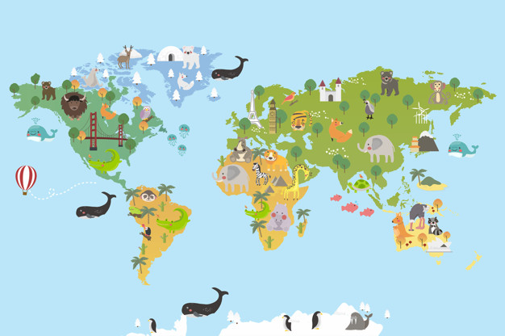
Rodzic prezentuje dzieciom mapę świata, wskazuje kontynenty i podaje ich nazwy. Prezentuje fotografie zwierząt zamieszkujących różne kontynenty. Wspólnie z dziećmi odszukuje na mapie Afrykę. Prezentuje sylwetki zwierząt afrykańskich.
Link do prezentacji:
https://www.youtube.com/watch?v=oRVBEKuIKh4&vl=pl
Zwraca uwagę na ich wygląd, sposób poruszania się, budowę. Pyta dzieci, co wiedzą na temat zwierząt żyjących w Afryce. Następnie opowiada im o najbardziej niebezpiecznych zwierzętach, które nazwano „Wielką Piątką Afryki” (Big Five): lwa, słonia afrykańskiego, nosorożca czarnego, lamparta, bawoła afrykańskiego. Zwraca uwagę na przystosowanie się zwierząt do środowiska, w którym żyją.

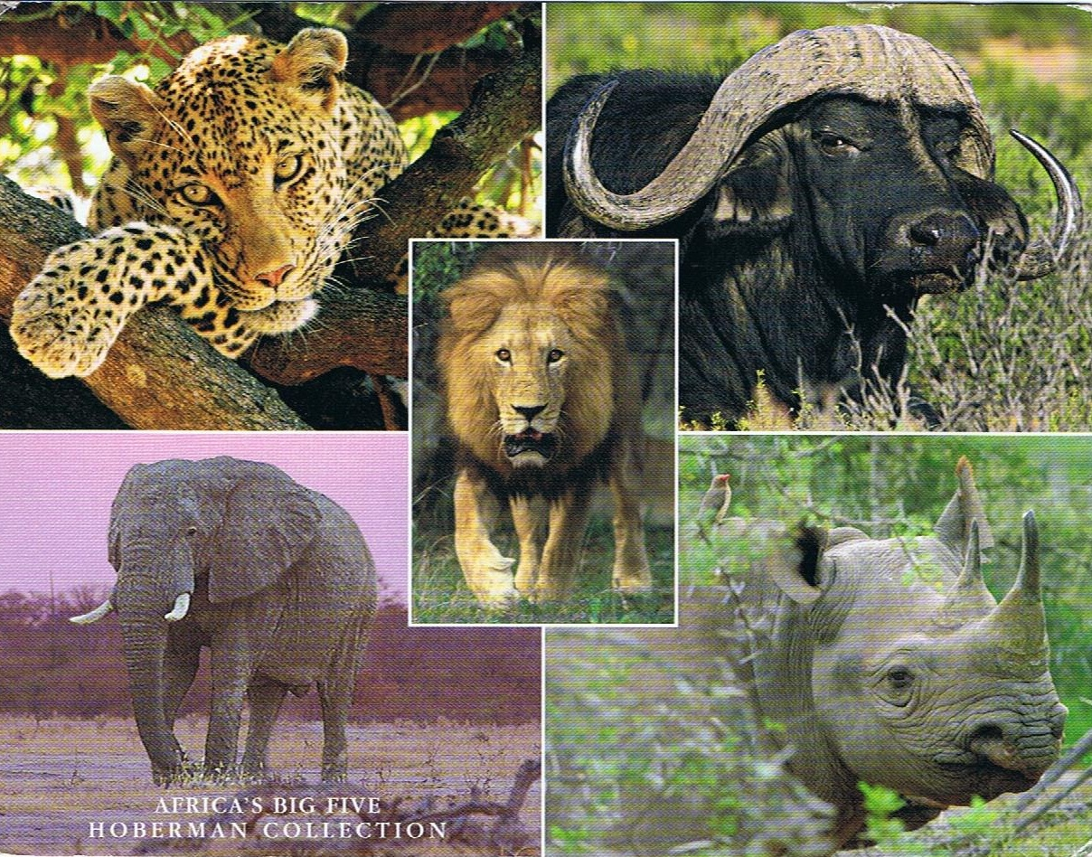

Lew – łapy zakończone ostrymi pazurami, silne szczęki doskonałe do powalania i zabijania nawet bardzo dużych zwierząt, groźnie wyglądająca grzywa, która zwiększa przewagę samca broniącego terytorium stada, stanowi naturalną ochronę głowy i szyi podczas walki.
Słoń afrykański– duże uszy wykorzystywane do chłodzenia, długa trąba zakończona dwoma palczastymi wyrostkami służąca do oddychania, wąchania, picia, kąpieli, zbierania pożywienia i zrywania gałęzi z wyższych partii drzew, ciosy służące do obrony, miękka i delikatna spodnia strona stóp, dzięki czemu słoń może poruszać się bezszelestnie. Po kąpieli słonie obsypują wilgotną skórę piaskiem, a powstała w ten sposób warstwa kurzu i błota pomaga im chronić się przed słońcem i owadami.
Nosorożec czarny – żywi się zróżnicowanym pokarmem roślinnym, ma szerokie i płaskie zęby trzonowe służące mu do rozcierania liści. Róg wykorzystuje do obrony. Gruba skóra stanowi ochronny pancerz a tarzanie się w błocie pomaga utrzymać niską temperaturę ciała i chroni przed pasożytami. Nosorożec biega bardzo szybko.
Lampart – dzięki ubarwieniu jest prawie niewidoczny wśród traw lub liści drzew. Ma szerokie łapy z ostrymi pazurami. Cechują go niebywała zwinność i siła – lamparty potrafią się wspinać, wciągnąć na drzewa ofiary trzy razy cięższe od siebie. Lampart potrafi świetnie pływać i wykonywać siedmiometrowe skoki.
Bawół afrykański jest roślinożercą o ogromnej wadze (zwykle od 500 do 900 kg). Osadzone na dużej głowie potężne, ostre rogi służą do obrony i ataku. Bawoły mają silne kończyny, które są zakończone dwoma palcami pokrytymi racicami).

3. „Bilety do zoo” - zabawa matematyczna z wykorzystaniem W10 ( Wyprawka).

Dzieci przypominają sobie wygląd i nominały poszczególnych monet i banknotów. Dzieci układają sylwety ilustrujące opowiadanie.
Adam chce kupić bilet do zoo dla siebie i dla taty. Bilet dla dorosłego kosztuje 6 zł, dla dziecka – 4 zł. Jakimi monetami może zapłacić za swój bilet? Wybierzcie odpowiednie monety i ułóżcie je. Czy istnieje tylko jeden sposób zapłaty?
Dzieci dodają odpowiednie wartości posługując się sylwetami. Rodzic proponuje inne zagadki:
Adam zaprosił do zoo Adę. Ile zapłacą za bilety? Ada idzie do zoo z mamą. Ile zapłacą za bilety?

4. Zoo – masaż do fragmentu wiersza Bolesława Kołodziejskiego.
Dziecko leży na brzuchu, rodzic wykonuje masaż jego pleców. Potem następuje zmiana ról.

Zoo
Bolesław Kołodziejski

Tu w zoo zawsze jest wesoło, (masujemy plecy otwartymi dłońmi)
tutaj małpki skaczą wkoło, (wykonujemy ruchy naśladujące skoki po okręgu)
tutaj ciężko chodzą słonie, ( naciskamy płaskimi dłońmi)
biegną zebry niczym konie, ( lekko stukamy pięściami)
żółwie wolno ścieżką człapią, ( powoli, lekko przykładamy płaskie dłonie)
w wodzie złote rybki chlapią. (…) ( muskamy raz jedną, raz drugą ręką)

5. Zadnia w kartach pracy

- Praca z KP4.35a – czytanie wyrażeń, dopasowywanie ich do ilustracji zwierząt
- Praca z KP4.35b – podawanie nazw zwierząt, podpisywanie ilustracji po śladzie, ćwiczenia artykulacyjne.
- Praca z KP4.38a – kącik grafomotoryczny, pisanie nazw zwierząt po śladzie.

